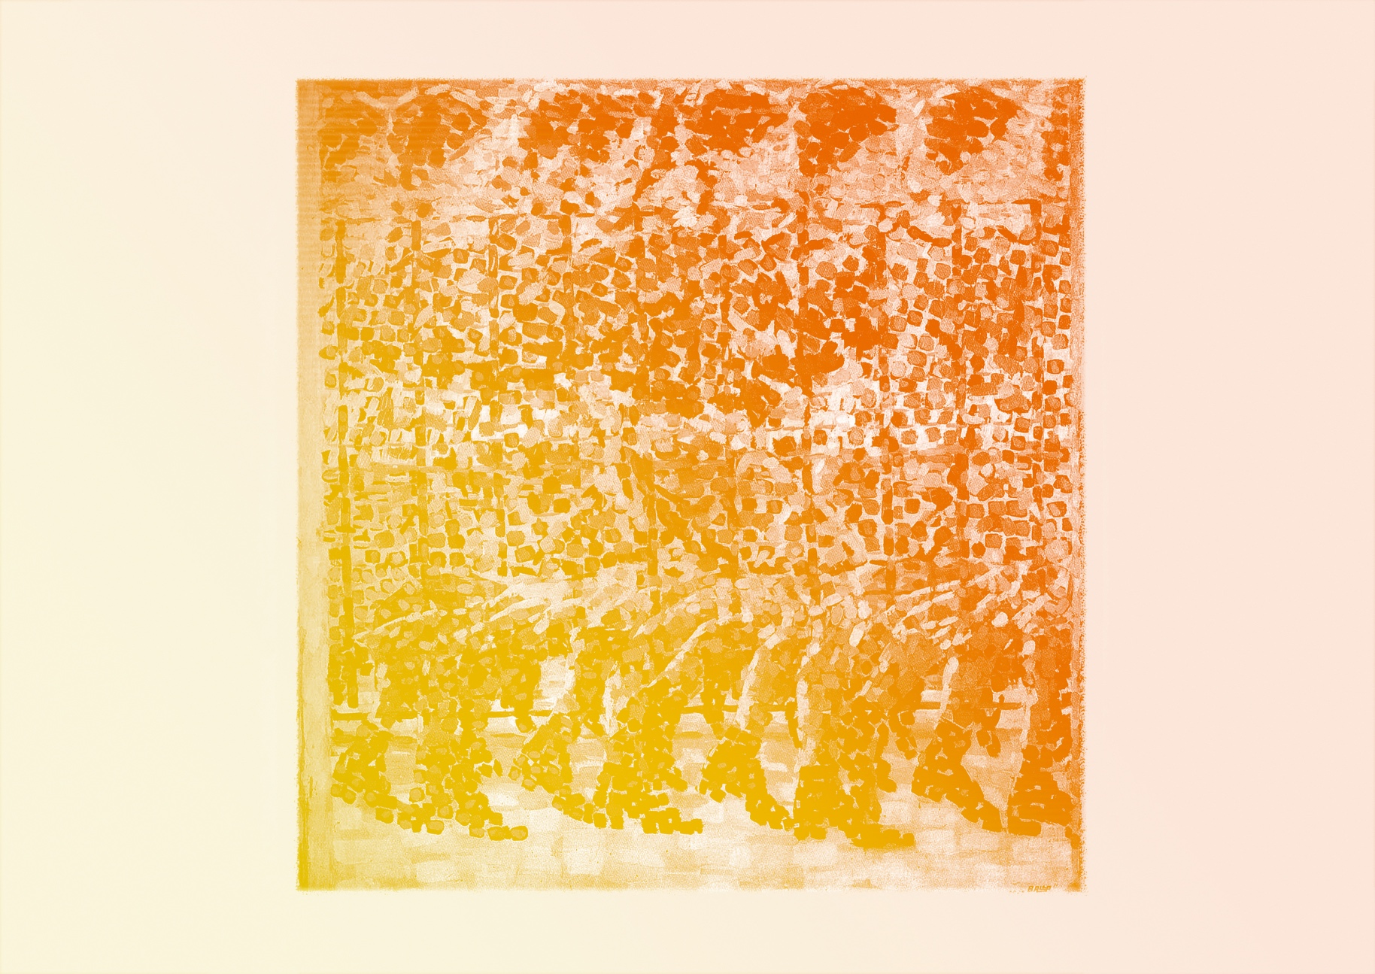
DESSIN ET PEINTURE : Léger et Balla
Exploration / Perception
VF1
CONTINUUM HISTORIQUE :
Arts visuels (AVI) 7e année

Elle, il ou iel explore les proportions du corps selon
le canon du « beau idéal ».

AVI Unité 7.2
ATTENTES ET
CONTENUS
D’APPRENTISSAGE

Consultez le programme-cadre en Éducation artistique – Arts visuels

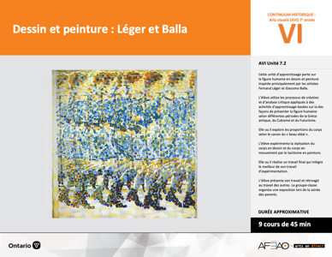

Version intégrale
DESSIN ET PEINTURE : Léger et Balla
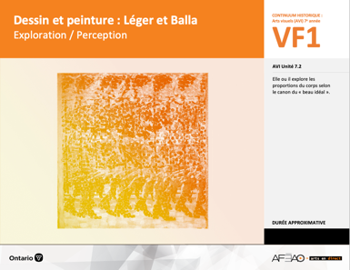
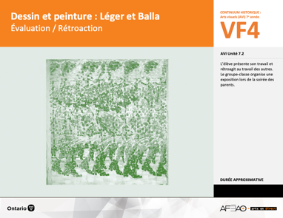
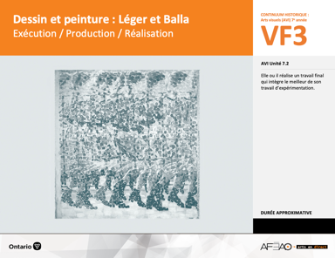
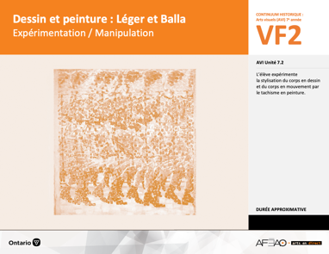
- DESSPEIN_VF1_Annexe1
- DESSPEIN_VF1_Annexe1
- DESSPEIN_VF1_Annexe1
- DESSPEIN_VF2_Annexe1
- DESSPEIN_VF4_Annexe1
- DESSPEIN_VF1_Annexe1
Documents d’accompagnement
Arts visuels
7e

B1.1, B1.3, B1.4
B2.1, B2.2, B2.3
B3.1, B3.2
VF1
Exploration / Perception
VF4
Évaluation / Rétroaction

VF3
Exécution / Production / Réalisation

VF2
Expérimentation / Manipulation

Table des matières
ÉQUIPE DE TRAVAIL

Conceptualisation
Henriette Éthier
Lise B. Goulet

Rédaction
Jo-Anne Dumont
Lise B. L. Goulet

Validation
Julie Courtemanche

Révisions pédagogique
et linguistique
Lise B. L. Goulet
Roseline Harrison

Provenance des « images »
WIKIPÉDIA , commons.wikimedia

Crédits photographiques
Libres de droits d’auteurs

Mise en page
Anne Lizotte

- Description
- Liste des attentes et contenus
- Art visuels - 7e année
- Tableau des fondements théoriques à l’étude
- Art visuels - 7e année
- Déroulement
- Exploration / Perception

VF2 : Expéri / Mani
VF4 : Éva / Rétro

VF1 : Explo / Percep

Version intégrale (VI)
VF3 : Exé / Prod / Réa

- Description

Cette unité d’apprentissage porte sur la figure humaine en dessin et peinture inspirée principalement par les artistes Fernand Léger et Giacomo Balla. L’élève utilise les processus de création et d’analyse critique appliqués à des activités d’apprentissage basées sur la des façons de présenter
la figure humaine selon différentes périodes de la Grèce antique, du Cubisme et du Futurisme. Elle, il ou iel explore les proportions du corps selon
le canon du « beau idéal ». L’élève expérimente la stylisation du corps en en dessin et du corps en mouvement par le tachisme en peinture.
Elle, il ou iel réalise un travail final qui intègre le meilleur de son travail d’expérimentation. L’élève présente son travail et rétroagit au travail
des autres. Le groupe-classe organise une exposition lors de la soirée des parents.

Description de chaque étape du déroulement VF (fragmentée)
VF1 : Exploration / Perception
Elle, il ou iel explore les proportions du corps selon le canon du « beau idéal ».

VF2 : Expéri / Mani
VF4 : Éva / Rétro

VF1 : Explo / Percep

Version intégrale (VI)
VF3 : Exé / Prod / Réa

- Liste des attentes et contenus
À la fin de la 7e année, l`élève doit pouvoir :
ARTS VISUELS

Attente :
- B1. produire diverses œuvres en deux ou trois dimensions en appliquant les fondements à l’étude et en suivant le processus de création artistique.
- B2. communiquer son analyse et son appréciation de diverses œuvres d’art en utilisant les termes justes et le processus d’analyse critique.
- B3. expliquer la dimension sociale et culturelle des arts visuels ainsi que les fondements à l’étude dans diverses œuvres d’art d’hier et d’aujourd’hui, provenant d’ici et d’ailleurs.

CONTENUS D’APPRENTISSAGE
Pour satisfaire aux attentes, l’élève doit pouvoir :
Production et expression
- B1.1 recourir au processus de création artistique pour réaliser diverses œuvres d’art.
- B1.3 élaborer des œuvres en utilisant une variété d’éléments clés, de principes esthétiques et de techniques pour créer une illusion optique.
- B1.4 utiliser des techniques complexes dans la création de ses propres œuvres.

Analyse et appréciation
- B2.1 recourir au processus d’analyse critique pour analyser et apprécier diverses œuvres d’art.
- B2.2 analyser, à l’aide des fondements à l’étude, plusieurs œuvres de différents artistes qui emploient la même forme de représentation.
- B2.3 exprimer de différentes façons son appréciation d’œuvres d’arts visuels contemporaines.

Connaissance et compréhension
- B3.1 commenter l’utilisation de techniques et d’éléments clés créant des effets particuliers.
- B3.2 comparer les œuvres appartenant à plusieurs mouvements artistiques à l’aide des fondements à l’étude.

VF2 : Expéri / Mani
VF4 : Éva / Rétro

VF1 : Explo / Percep

Version intégrale (VI)
VF3 : Exé / Prod / Réa

- Tableau des fondements théoriques à l’étude

ART VISUELS
FONDEMENTS À L’ÉTUDE 7E ANNÉE

Éléments clés
Ligne |  | Forme |  |  | Couleur |  |  |  |  |  |  | Texture |  |  |  | Espace
••• | type  direction  qualité | ••••• | géométrique  organique  composée  symétrique, asymétrique  volume |  | •  •  •  •  •  • | primaire, secondaire  nuance  chaude, froide, neutre  monochrome complémentaire  roue (cercle) chromatique  analogue |  |  |  |  |  | •  • |  | qualité  luminosité |  | ••••• | dimension  plan  perspective linéaire à un point de fuite  valeur  centre d’intérêt
Principe esthétique |  |  |  |  | Forme de représentation et technique
••••• | contraste  répétition  variété  équilibre  unité |  |  |  | •  •  •  •  •  • | dessin : dessin de contours  peinture : lavis, lavis avec sel, détrempe  impression : linogravure  collage : découpage  sculpture : pâte à modeler, mosaïque, neige  animation : argile, logiciel, ordinateur

VF2 : Expéri / Mani
VF4 : Éva / Rétro

VF1 : Explo / Percep

Version intégrale (VI)
VF3 : Exé / Prod / Réa

- Déroulement
Exploration / Perception

Préambule générique à toutes les unités d’apprentissage AVI (voir DESSPEIN_VI_Preunite)

Matériel, outil, équipement
- Prévoyez utiliser :
  - un portable, une tablette ou tout autre moyen pour projeter ou consulter les documents d’accompagnement (vidéo);
  - une série d’œuvre présentant la figure humaine chez Fernand Léger et autres intentions artistiques par l’entremise de la vidéo suivante : https://revoir.tv5monde.com/toutes-les-videos/culture/les-maitres-de-la-peinture-moderne-fernand-leger.
- Prévoyez distribuer :
  - 2 feuilles à dessin (cahier à esquisse de l’élève), format « lettre » (8.5 X 11 po.) par élève; choix de médium (p. ex., crayons de couleur, stylos feutres de couleur, pastels gras de couleur, sanguine, fusain);
  - une grande enveloppe par élève aux fins de dossier de documentation pour l’Unité 7.2;
  - l’Annexe 1 intitulée : Grille d’observation du travail des élèves (voir : DESSPEIN_VF1_Annexe1).

Enseignante / Enseignant
- Projetez la vidéo sur Fernand Léger et invitez l’élève à noter les objets, couleurs et principes esthétiques exploités (contraste, répétition) et l’intention esthétique qui ressort de l’ensemble des œuvres présentées (p. ex., figure humaine mécanique, stylisation du corps) : https://revoir.tv5monde.com/toutes-les-videos/culture/les-maitres-de-la-peinture-moderne-fernand-leger.
- À partir de quelques œuvres clés, animez une mise en commun sur l’approche de Fernand Léger en invitant l’élève, à partir de ses notes personnelles,
à nommer ce dont se sert l’artiste pour présenter la figure humaine dans ses œuvres :
  - mode d’expression : dessin, peinture;
  - élément clé de la composition : ligne de contour; formes géométriques et organiques; valeur pour créer le volume;
  - principe esthétique de la composition : contraste et répétition de la forme et de couleur; simplification-stylisation de la figure humaine;
effet du corps mécanisé dans l’espace).
- À partir de ces éléments clés et principes esthétiques, invitez l’élève à dessiner quelques figures humaines de sa création en position stationnaire
et en mouvement. Mettez à la disposition de l’élève les 3 feuilles à dessin et une variété de matériaux qu’elle, il ou iel choisit d’utiliser.
- Circulez et supervisez le travail de l’élève à partir de l’Annexe 1 intitulée : Grille d’observation du travail des élèves (voir : DESSPEIN_VF1_Annexe1).

VF2 : Expéri / Mani
VF4 : Éva / Rétro

VF1 : Explo / Percep

Version intégrale (VI)
VF3 : Exé / Prod / Réa

- Animer une discussion sur ce que l’élève a aimé et les défis de cet exercice de dessin.
- Expliquez à quoi sert un dossier de documentation (p. ex., archives de son travail, documents à partir desquels faire des choix aux fins d’évaluation sommative, référence en prévision de son travail final d’unité). Distribuez une grande enveloppe par élève et demandez de l’identifier à son nom.
- Faites remiser le travail des 2 dessins dans le dossier de documentation de l’élève et recueillez le tout incluant les matériaux aux fins de rangement.

Élève
- Visionne la vidéo et prend en notes des moyens employés par l’artiste Fernand Léger pour présenter la figure humaine (mode d’expression, éléments clés et principes esthétiques).
- Fais part de tes observations durant la mise en commun.
- Choisis parmi les matériaux mis à ta disposition ceux que tu aimes utiliser.
- Dessine un personnage en position statique ou stationnaire et un autre en mouvement tout en travaillant à la manière de Fernand Léger.
- Participe à la discussion en exprimant ce que tu aimes dessiner de la figure humaine et ce qui a présenté quelques défis.
- Identifie ton enveloppe – dossier de documentation – et remet-le avec les matériaux utilisés.

DOCUMENTS D’ACCOMPAGNEMENT

- DESSPEIN_VF1_Annexe1

